Blaue FDA-konforme Messerkantenrollen von igus für höchste Bandgeschwindigkeiten
Rollen aus neuem iglidur A250 Hochleistungskunststoff befördern Lebensmittel zuverlässig über den Spalt zwischen Förderbändern

Köln, 23. Juli 2020 – Speziell für den Einsatz in der Lebensmittelproduktion hat igus jetzt einen neuen Hochleistungskunststoff entwickelt. Mit iglidur A250 erweitert der motion plastics Spezialist sein Produktprogramm für Messerkantenrollen. Das blaue Tribopolymer ist nicht nur optisch detektierbar, FDA- und EU-konform, sondern hält auch hohen Bandgeschwindigkeiten von bis zu 1m/s verschleißfest stand.

Durch die steigenden Ansprüche nach Produktivität in der Lebensmittelindustrie erhöhen sich immer mehr die Geschwindigkeiten der Anlagen und damit die Anforderungen an die Maschinenelemente. Eine Herausforderung auch für Messerkantenrollen, die die Produktionsbänder zum Beispiel von Teigwaren umlenken. Genau für diesen Einsatzzweck hat igus jetzt mit seiner über 50jährigen Erfahrung im Bereich der Gleitlagertechnik einen neuen Werkstoff entwickelt. „Mit dem neuen Tribopolymer iglidur A250 haben wir jetzt erstmals einen Kunststoff im Sortiment, der sowohl die strengen Anforderungen nach Hygiene der FDA- und EU10/2011-Verordnung erfüllt, als auch für hohe Bandgeschwindigkeiten geeignet ist“, erklärt Lars Braun, Leiter Branchenmanagement Lebensmittel- und Verpackungstechnik bei der igus GmbH. Damit bietet sich der Hochleistungskunststoff optimal für Messerkantenrollen an. Die neuen Rollen aus iglidur A250 benötigen nur eine niedrige Antriebsleistung, durch die Minimierung des Reibwertes. Wie alle iglidur Polymere ist iglidur A250 frei von externer Schmierung, staub- und schmutzunempfindlich sowie leicht zu reinigen. Dank seiner blauen Farbe ist er zudem optisch detektierbar. Die hohe Lebensdauer und Verschleißfestigkeit konnte der neue Werkstoff im hauseigenen 3.800 Quadratmeter großen igus Testlabor unter Beweis stellen. Hier zeigte sich, dass iglidur A250 eine bis zu 10fach höhere Lebensdauer als andere igus FDA-Werkstoffe bei höchsten Bandgeschwindigkeiten besitzt.

Messerkantenrollen für einen sicheren Transport
Messerkantenrollen aus iglidur Tribopolymeren sind seit Jahren bewährte Lösungen in der Lebensmittelindustrie, wenn es darum geht Produkte in der Lebensmittel- oder Verpackungsindustrie über bauraumbeengte Messerkantenübergänge zu transportieren. Denn verbindet man zwei Transportbänder für besonders kleine Produkte miteinander, ergibt sich durch die Radien der Umlenkrollen ein Spalt zwischen den Bändern. Ein Problem für Teigwaren wie Roh-Croissants, Kekse oder auch Kuchen. Sie können schnell in den Spalt zwischen den Förderbändern rutschen. Für eine sichere Übergabe der Teigwaren von Band zu Band müssen daher die Umlenkradien zwischen den Bändern der Fließbänder klein gehalten werden. Hier kommen die Messerkantenrollen zum Einsatz, denn sie sind kompakt und lenken die Bänder sicher um. Neben iglidur A250 führt igus in seinem Messerkantenrollen-Programm auch die Werkstoffe iglidur H1, P210 und weiteren Food-Grade-Lösungen wie A180 und A350.

PRESSEKONTAKTE:  Oliver Cyrus  Leiter Presse und Werbung  Anja Görtz-Olscher  Presse und Werbung  igus® GmbH  Spicher Str. 1a  51147 Köln  Tel. 0 22 03 / 96 49-459 oder -7153  Fax 0 22 03 / 96 49-631  ocyrus@igus.de  agoertz@igus.de  www.igus.de/presse | ÜBER IGUS:  Die igus GmbH ist ein weltweit führender Hersteller von Energiekettensystemen und Polymer-Gleitlagern. Das familiengeführte Unternehmen mit Sitz in Köln ist in 35 Ländern vertreten und beschäftigt weltweit 4.150 Mitarbeiter. 2019 erwirtschaftete igus mit motion plastics, Kunststoffkomponenten für bewegte Anwendungen, einen Umsatz von 764 Millionen Euro. igus betreibt die größten Testlabore und Fabriken in seiner Branche, um dem Kunden innovative auf ihn zugeschnittene Produkte und Lösungen in kürzester Zeit anzubieten.

Die Begriffe "igus", “Apiro”, "chainflex", "CFRIP", "conprotect", "CTD", "drygear“, "drylin", "dry-tech", "dryspin", "easy chain", "e-chain", "e-chain systems", "e-ketten", "e-kettensysteme", "e-skin", "e-spool“, "flizz", „ibow“, „igear“, "iglidur", "igubal", „kineKIT“, "manus", "motion plastics", "pikchain", „plastics for longer life“, "readychain", "readycable", „ReBeL“, "speedigus", "triflex", "robolink" und "xiros" sind gesetzlich geschützte Marken in der Bundesrepublik Deutschland und gegebenenfalls auch international.

Bildunterschrift:

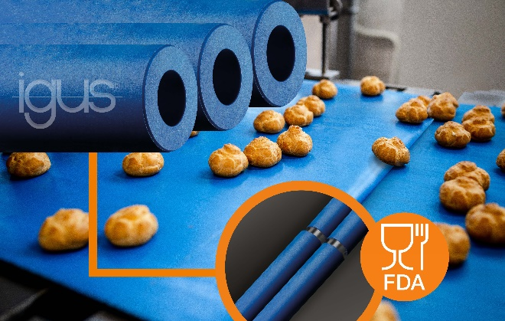
Bild PM3720-1
Das neue FDA-konforme Tribopolymer iglidur A250 ist speziell für den Einsatz als Messerkantenrolle entwickelt und hält selbst hohen Bandgeschwindigkeiten verschleißfest stand. (Quelle: igus GmbH)

